A. ĐẶT VẤN ĐỀ
Trẻ em là mầm xanh, là tương lai của đất nước. Trẻ có phát triển được toàn diện hay không là phụ thuộc vào rất nhiều yếu tố, các điều kiện phục vụ và ý thức trách nhiệm của đội ngũ cán bộ, giáo viên, nhân viên trong trường. Bởi vì lứa tuổi mầm non là lứa tuổi vô cùng hiếu động, tò mò, ham hiểu biết và luôn sử dụng mọi giác quan để khám phá thể giới xung quanh trẻ. Ở lứa tuổi này trẻcòn có quá non nớt để có thể tự bảo vệ mình nên sẽ dễ mắc bệnh và dễ bị thương tích, nếu như thiếu sự quan tâm, định hướng đúng đắn của người lớn hoặc các điều kiện cơ sở vật chất để chăm sóc trẻ không đảm bảo an toàn.
Ngày nay, trong điều kiện cuộc sống hiện đại, con người được sống trong điều kiện kinh tế tương đối ổn định nhưng đối lập với nó thì những hệ lụy do khai thác tài nguyên môi trường, do rác thải từ các nhà máy, xí nghiệp đã làm cho môi trường ngày càng ô nhiễm trầm trọng. Con người phải đối mặt với nhiều bệnh tật, với vi khuẩn, virus biến thể...đặc biệt là các đợt dịch bệnh: tay chân miệng, cúm AH5N1, sốt xuất huyết và gần đây nhất và nguy hiểm nhất là dịch virus Sars corona đã cướp đi sinh mạng của hàng triệu người trên thế giới gây ra nhiều hệ lụy cho đất nước, cho xã hội...Tình hình dịch bệnh diễn biến ngày càng phức tạp, mức độ lây lan nhanh trong cộng đồng ngày 1 gia tăng. Loại virus này không chừa 1 ai, virus Covid – 19 đe dọa nghiêm trọng sức khỏe của người nhiễm, biến chứng của Covid – 19 cực kỳ nguy hiểm, không chỉ ảnh hưởng tới hệ hô hấp mà còn làm nhiễm độc các cơ quan nội tạng khác.Dịch Covid – 19 không chỉ tác động đến sức khỏe mà còn cả tinh thần, cụ thể Covid – 19 gây mất oxy máu – tác động đến hành vi, mất vị giác – ảnh hưởng tới ăn uống, sức khỏe người nhiễm; các biện pháp chống dịch gây cảm giác lo lắng – cô đơn – mất ngủ ở người dân hay tăng bạo lực gia đình.Không nơi nào nó không tới nếu như chúng ta không biết cách phòng và chống dịch bệnh.
Lứa tuổi mầm non là lứa tuổi bé nhất trong các trường học, vì vậy mà trẻ chưa thể tự mình học hỏi hay tự trang bị cho mình những kiến thức về phòng chống dịch bệnh . Nhận thức được việc phòng chống dịch bệnh cho trẻ là việc làm quan trọng, cần thiết và là vấn đề cấp bách trong thời điểm hiện nay. Tôi đã trăn trở, suy nghĩ, làm cách nào để có thể ngăn chặn được dịch bệnh xảy ra ở lớp mình. Điều đó đã thôi thúc tôi lựa chọn đề tài: “Một số biện pháp phòng chống dịch COVID 19 cho trẻ mẫu giáo bé (3- 4) tuổi ở trường mầm non”, nhằm góp một phần nhỏ bé của mình vào trong công tác phòng chống dịch bệnh của nhà trường đạt kết quả tốt hơn.

B. GIẢI QUYẾT VẤN ĐỀ
I.NỘI DUNG LÝ LUẬN :
Thực hiện các biện pháp an toàn cho trẻ là một việc làm rất quan trọng trong cộng đồng, gia đình, xã hội. Đặc biệt là tại các cơ sở trường mầm non việc đảm bảo an toàn cho trẻ là cần thiết, bởi trẻ rất hiếu động, chưa có kỹ năng chăm sóc tốt cho bản thân. Là những người chăm sóc trực tiếp cho các con tại trường lớp, đội ngũ giáo viên, nhân viên luôn phải theo dõi, quan sát trẻ, ngăn chặn những nguy cơ trước khi tác động đến trẻ. Ngoài ra, cần nắm vững kiến thức, kỹ năng các biên pháp phòng chống tai nạn thương tích, và luôn trau dồi kiến thức, trao đổi kinh nghiệm về công tác đảm bảo an toàn cho trẻ và phòng chống tai nạn thương tích. Nhân viên y tế trong nhà trường phải luôn chủ động, linh hoạt trong công tác đảm bảo an toàn cho trẻ, không để tai nạn thương tích xảy ra đối với trẻ, cũng như những ảnh hưởng không tốt tới sức khoẻ trẻ.
Phòng chống dịch bệnh có tầm quan trọng lớn trong công tác chăm sóc sức khoẻ trẻ tại nhà trường bởi, dịch bệnh là mối đe doạ lớn đối các quốc gia trên toàn thế giới. Với toàn xã hội, bởi sự lây lan, và tác hại nó gây ra. Ảnh hưởng trực tiếp đến cuộc sống, sức khoẻ, kinh tế cũng như con người.Tổ chức y tế thế giới WHO đã cam kết sẽ chủ động phối hợp với các nước trong việc tuyên truyền, đưa ra những giải pháp thích hợp nhằm đối phó với bệnh dịch. Tại trường mầm non, nguy cơ yếu tố dịch tễ và nguồn truyền nhiễm là rất lớn. Bởi đây chính là nơi các cháu tham gia học tập, sinh hoạt và vui chơi cùng nhau. Đó là yếu tố thuận lợi làm lây lan dịch bệnh rất nhanh, chỉ cần trong trường có một trẻ mắc bất cứ dịch bệnh truyền nhiễm nào. Bởi vậy, nhà trường luôn đề ra những biện pháp chủ động để ngăn chặn mọi dịch bệnh bằng các phương pháp hiệu quả : Bảo vệ môi trường, chế độ vệ sinh, học tập, chăm sóc, tuyên truyền,…
II.THỰC TRẠNG VẤN ĐỀ:
1.Đặc điểm tình hình chung:
Trường tôi mới được xây dựng khang trang, rộng rãi, sạch đẹp với tổng diện tích 9672m², có 20 phòng học và 5 phòng chức năng với đầy đủ cơ sở vật chất. Hiện nay trường tôi có 16 nhóm lớp với số trẻ là hơn 500 cháu, trường có hơn 50 cán bộ giáo viên, viên nhân viên trẻ, nhiệt tình, ham học hỏi. Trong đó nhóm lớp tôi đang thực hiện có 25 trẻ. Tuy nhiên trong quá trình thực hiện tôi cũng không tránh khỏi những điều kiện khó khăn cũng như thuận lợi cụ thể như sau:
2.Thuận lợi và khó khăn:
a. Thuận lợi:

- Được sự chỉ đạo sát sao và quan tâm đặc biệt của PGD huyện Gia Lâm cũng như BGH nhà trườngtrong công tác phòng chống dịch.
- Nhận được sự giúp đỡ vô cùng to lớn của các bậc phụ huynh trong việc ủng hộ khẩu trang y tế, khẩu trang vải, nước sát khuẩn, máy đo thân nhiệt....
- Giáo viên luôn yêu nghề mến trẻ, coi trẻ như con em mình.
- Bản thân là 1 giáo viên ham học hỏi, luôn tích cực tìm tòi, sáng tạo để giúp trẻ tìm ra các biện pháp phòng chống dịch bệnh covid 19 tốt nhất.
b. Khó Khăn:
Bên cạnh những mặt thuận lợi trên, tôi cũng gặp một số khó khăn như:
- Trẻ mầm non là lứa tuổi bé nhất trong các cấp học, vì vậy mà chúng tôi gặp phải những khó khăn bước đầu trong việc dạy trẻ các biện pháp phòng chống dịch bệnh covid 19.
-Một số phụ huynh chưa phối hợp cùng cô trong công tác phòng chống dịch bệnh Covid 19 cho trẻ. Đa số các bậc phụ huynh bận làm buôn bán, nên ít có thời gian quan tâm chăm sóc con cái. Một số phụ huynh còn chủ quan, chưa tích cực quan tâm chăm sóc trẻ được chu đáo, chưa dạy trẻ các kỹ năng vệ sinh cá nhân thường xuyên. Có nhiều phụ huynh còn nhận thức sai lệch về các dịch bệnh, chưa có hiểu sâu về dịch bệnh, chưa nhận thức được tầm quan trọng của công tác phòng chống dịch bệnh cho trẻ.
III. NHỮNG BIỆN PHÁP THỰC HIỆN:
* Biện pháp 1: Nâng cao nhận thức của bản thân, học sinh và mọi người xung quanh về dịch bệnh Covid 19.
Như chúng ta đã biết, hiện nay dịch bệnh Covid đang lây lan nhanh và đặc biệt nguy hiểm đến sức khỏe cũng tính mạng của mỗi chúng ta. Chính vì vậy, muốn phòng chống dịch bệnh tốt nhất trong trường mầm non thì bản thân mỗi giáo viên cần có những hiểu biết và kiến thức nhất định về Covid 19 để từ đó có thể đưa ra được những biện pháp giáo dục trẻ phòng chống dịch bệnh 1 cách hiệu quả nhất.
Bản thân tôi luôn cố gắng học tập, nghiên cứu, tìm hiểu về dịch bệnh Covid 19 thông qua mạng internet, sách báo, tivi, qua các văn bản chỉ đạo của cấp trên về những biện pháp phòng chống dịch bệnh Covid 19.Tham gia đầy đủ các buổi tập huấn, chuyên đề, các buổi tuyên truyền về dịch bệnh Covid 19 do phòng GD, nhà trường, trung tâm y tế tổ chức.Chỉ khi mỗi cá nhân có được những kiến thức cơ bản nhất về dịch bệnh thì từ đó mới có thể cùng các cô trong trường đưa ra những biện pháp phòng chống dịch bệnh hiệu quả nhất.
( H 1.a, H 1.b )
Tại buổi tập huấn, đồng chí nhân viên y tế của nhà trường đã truyền đạt những nội dung chính liên quan đến dịch COVID-19 như: Triệu chứng của bệnh, đường lây, cách phòng tránh và cách ly, cách đeo khẩu trang tự bảo vệ, cách vệ sinh cơ thể...Ngoài việc được nghe đồng chí y tế nhà trường truyền đạt những nội dung cơ bản, tập thể nhà trường còn được nghiên cứu một số văn bản chỉ đạo hướng dẫn của các ban ngành liên quan. Tại buổi tập huấn, đồng chí hiệu trưởng nhà trường cũng đưa ra một số biện pháp phòng dịch cho học sinh và nhà trường, theo đó các đồng chí có mặt đã thảo luận cùng nhau những biện pháp để giúp công tác phòng dịch của nhà trường được tốt nhất.
Qua các kiến thức tìm hiểu về dịch bệnh Covid 19 thông qua mạng, sách báo, các buổi tập huấn do trường và cấp trên chỉ đạo tôi có một số khái niệm về Covid 19 như sau : Coronavirus 2019 (hay còn gọi là covid 19) là 1 loại virus đường hô hấp mới gây bệnh viêm đường hô hấp cấp ở người và có sự lây lan rất nhanh từ người sang người. Nếu người bệnh nhiễm virus không được chữa trị kịp thời dẫn đến suy hô hấp đa tạng và có nguy cơ tử vong cao.
- Cơ chế lây nhiễm: Virus lây từ người này sang người kia thông qua tiếp xúc với dịch cơ thể của người bệnh khi ho, hắt hơi hay bắt tay có thể khiến người xung quanh bị phơi nhiễm. Virus cũng có thể bị lây từ việc ai đó chạm tay vào 1 vật mà người bệnh chạm vào, sau đó đưa tay lên miệng, mắt, mũi họ.
- Cách phòng chống :Để phòng bệnh cho bản thân và làm chậm sự lây lan của bệnh trong cộng đồng, mỗi cá nhân cần thực hiện các hành động phòng ngừa như sau:
+ Thường xuyên rửa tay đúng cách bằng xà phòng dưới vòi nước sạch, hoặc bằng dung dịch sát khuẩn có cồn (ít nhất 60% cồn).
+ Đeo khẩu trang nơi công cộng, trên phương tiện giao thông công cộng và đến cơ sở y tế.
+ Tránh đưa tay lên mắt, mũi, miệng. Che miệng và mũi khi ho hoặc hắt hơi bằng khăn giấy, khăn vải, khuỷu tay áo.
+ Tăng cường vận động, rèn luyện thể lực, dinh dưỡng hợp lý xây dựng lối sống lành mạnh.
+ Vệ sinh thông thoáng nhà cửa, lau rửa các bề mặt hay tiếp xúc.
+ Nếu bạn có dấu hiệu sốt, ho, hắt hơi, và khó thở, hãy tự cách ly tại nhà, đeo khẩu trang và gọi cho cơ sở y tế gần nhất để được tư vấn, khám và điều trị.
+ Nếu bạn từ vùng có dịch bệnh trở về cần tự cách ly, theo dõi sức khỏe, khai báo y tế đầy đủ.
Ngay từ những ngày đầu khi có công văn của Sở GDĐT Hà Nội về công tác chỉ đạo, hướng dẫn phòng chống dịch, học sinh nghỉ học. Phòng GDĐT Huyện Gia Lâm đã chỉ đạo các nhà trường các giải pháp phòng chống dịch và cũng trong thời gian này, các nhà trường đã tổ chức rất nhiều lớp bồi dưỡng chuyên môn,việc đầu tiên là bồi dưỡng về công tác đẩy mạnh việc ứng dụng công nghệ thông tin cho 100% các đồng chí giáo viên biết sử dụng và ứng dụng CNTT thành thạo. Sau đó giáo viên truyền thông trao đổi hướng dẫn phụ huynh và trẻ bằng các hình thức như tạo zalo, facbook nhóm lớp, website, zoom của nhà trường cùng phụ huynh đồng hành hướng dẫn dạy trẻ.
Sau khi áp dụng biện pháp này tôi đã tích lũy và thu thập được kiến thức phòng chống dịch bệnh từ đó thực hiện và chia sẻ tới đồng nghiệp, phụ huynh, học sinh để cùng chung tay đẩy lùi dịch bệnh, để con đường trở lại trường học của các con gần hơn . Phụ huynh, học sinh được yên tâm đồng hành cùng các con tới trường , luôn tin tưởng cô và nhà trường, thực hiện ngiêm túc các biện pháp phòng dịch khi các con đi học tại trường.
*Biện pháp 2 : Xây dựng kế hoạch chuyên môn , lựa chọn đề tài về giáo dục phòng chống Covid 19 cho học sinh.
Trong bối cảnh dịch COVID-19 vẫn tiếp tục diễn biến hết sức phức tạp, khó lường, để triển khai nhiệm vụ năm học mới theo tinh thần chỉ đạo ngành Giáo dục và Đào tạo đẩy mạnh triển khai các nhiệm vụ, giải pháp tổ chức dạy học an toàn, bảo đảm chương trình và mục tiêu chất lượng giáo dục, tập trung đổi mới mạnh mẽ phương pháp tổ chức dạy học, đa dạng hóa các hình thức tổ chức dạy học để khắc phục, ứng phó với tác động của dịch COVID-19 . Để giúp các con vẫn tiếp thu được kiến thức một cách đầu đủ nhất, các cô giáo của trường MN Bình Minh sẽ tiếp tục đồng hành cùng các con bằng những bài học bổ ích và cần thiết. Những bài giảng được thiết kế gần gũi và cập nhật, đáp ứng được chương trình dạy và học của bộ GD và ĐT, đồng thời giúp bé hình thành những kỹ năng cần thiết của lứa tuổi. Đây là những đề tài được lựa chọn và xét duyệt cẩn thận, và gửi tới phụ huynh để bé có thể học tại nhà.
Kế hoạch chuyên môn
Tháng 9 | - Tuần 2: Hướng dẫn trẻ cách rửa tay đúng cách.  - Tuần 3 : Hướng dẫn trẻ cách đeo khẩu trang.  - Tuần 4 : Hướng dẫn trẻ cách lau mặt.
Tháng 10  Tháng 11 | -Tuần 1 : Hướng dẫn trẻ cách vệ sinh răng miệng , đội mũ khi ra nắng, mặc áo ấm , đi tất khi trời lạnh , đi giày dép khi đi học.  - Tuần 2 : Rèn trẻ kỹ năng bê ghế.  - Tuần 3 : Hướng dẫn trẻ cách sát khuẩn tay khô.  - Tuần 4 : Hướng dẫn trẻ nhận biết một số biểu hiện khi ốm.  - Tuần 1: Hướng dẫn trẻ kỹ năng bê khay.  - Tuần 2: Rèn trẻ kỹ năng chuyển vật khô bằng thìa.  - Tuần 3: Hướng dẫn trẻ cách cắt quả mô hình.  - Tuần 4: Hướng dẫn trẻ cách bóc 1 số loại quả ( quýt, chuối, nhãn).
Tháng 12 | - Tuần 1: Dạy trẻ kỹ năng chào hỏi.  - Tuần 2: Dạy trẻ kỹ năng chờ đến lượt.  - Tuần 3 : Dạy trẻ kỹ năng gấp khăn.  - Tuần 4 : Dạy trẻ kỹ năng chuyển vật thể bằng kẹp to.  - Tuần 5 : Dạy trẻ kỹ năng cách đi tất.
Tháng 1 | - Tuần 1: Rèn trẻ kỹ năng cách đóng cửa, mở cửa.  - Tuần 2: Cách xử lý khi ho.  - Tuần 3: Cách cài khuy áo.  - Tuần 4: Cách đi găng tay đúng cách.
Tháng 2 | - Tuần 2: Kỹ năng rót nước.  - Tuần 3: Cách kéo khóa áo.  - Tuần 4: Cách sử dụng móc áo.
Tháng 3 | - Tuần 1: Dạy trẻ kỹ năng vệ sinh răng miệng.  - Tuần 2 : Dạy trẻ kỹ năng rửa tay bằng xà phòng.  - Tuần 3 : Dạy trẻ nhận biết một số biểu hiện khi ốm, mắc Covid  - Tuần 4 : Hướng dẫn làm mũ ngăn giọt bắn, khẩu trang vải .  - Tuần 5: Dạy trẻ kỹ năng sử dụng bát , thìa, cốc đúng cách.
Tháng 4 | - Tuần 1: Rèn trẻ kỹ năng vận động nhẹ nhàng ngoài trời để nâng cao sức khỏe phòng chống Covid 19.  - Tuần 2: Dạy trẻ xếp đồ chơi gọn gàng, ngăn nắp.  - Tuần 3: Hướng dẫn trẻ cách giữ an toàn trong mùa dịch.  - Tuần 4:Hướng dẫn nấu nước chanh xả phòng bệnh Covid 19
Tháng 5 | - Tuần 1: Dạy trẻ kỹ năng giữ gìn đôi mắt.  - Tuân 2: Rèn trẻ kỹ năng súc miệng nước muối đúng cách.  - Tuần 3: Dạy trẻ cách mặc áo và cởi áo.  - Tuần 4: Hướng dẫn trẻ kỹ năng lau bàn.
Ví dụ: Trong tháng 3: Thực hiện kế hoạch sáng tạo ra mũ bảo vệ, chắn giọt bắn cho cô và trẻ, làm khẩu trang vải .
COVID-19 lây lan chủ yếu từ người sang người qua các giọt bắn từđường hô hấp. Các giọt bắn từ đường hô hấp bay vào không khí khi chúng ta ho, hắt hơi, trò chuyện, la hét hoặc ca hát. Sau đó, những giọt bắn này có thể rơi vào miệng hoặc mũi của những người ở gần hoặc họ có thể hít phải những giọt bắn này. Chính vì vậy, ngoài rửa tay bằng xà phòng thì biện pháp hiệu quả thứ 2 đó chính là đeo khẩu trang khi tiếp xúc với người khác hoặc ở nơi công cộng. Xuất phát từ tình yêu thương trẻ, tôi luôn trăn trở và suy nghĩ làm thế nào để trong thời gian dịch bệnh covid 19, trẻ đến trường được an toàn nhất. Sau thời gian tìm tòi, học hỏi tại các trang mạng, tôi và đồng nghiệp đã sáng tạo mũ chắn giọt bắn vi khuẩn và may khẩu trang vải phát miễn phí.Mũ ngăn giọt bắn được làm từ những nguyên vật liệu thông thường gồm: nhựa mica trong, xốp, dây chun, băng dính và dập ghim. Vật liệu này có thể dễ dàng tìm mua tại các nhà sách, cửa hàng văn phòng phẩm. Sản phẩm này có thể sử dụng nhiều lần sau khi sát khuẩn bề mặt.
Đây chính kế hoạch chuyên môn theo chương trình giáo dục mầm non đã được sự phê duyệt của BGH nhà trường. Các bài học của trẻ mầm non chủ yếu là phát triển các kỹ năng mềm, các kiến thức xã hội, phát triển nhận thức….. Đặc biệt các cô cũng có lồng nghép hướng dẫn các em cách phòng dịch Covid -19 như 6 bước rửa tay, cách đeo khẩu trang đúng cách… quay các video , các bài giảng, các hoạt động với thời lượng 4 đến 7 phút, nội dung ngắn ngọn để đăng tải trên trang Wed của nhà trường, facebook cá nhân, …gửi zalo thông báo cho phụ huynh, để phụ huynh có thể dễ dàng phối hợp với nhà trường để các tiết học có hiệu quả tốt nhất.Các hoạt động dạy học của các giáo viên mầm non như thế này đang nhận được sự tán thành của nhiều phụ huynh. Vừa là để trẻ đỡ nhớ cô nhớ lớp vừa là để mang đến những kiến thức, bài học vui cho trẻ trong mùa dịch bệnh. ( H 2.a , H 2.b)
Sau khi xây dựng kế hoạch chuyên môn và lựa chọn đề tài phù hợp về giáo dục phòng chống Covid 19 cho học sinh bản thân tôi nhận thấy học sinh có ý thức tự chăm sóc , giữ gìn vệ sinh cá nhân của bản thân hơn. Trẻ được trải nghiệm thực hành kỹ năng cuộc sống thông qua việc vừa học vừa chơi bằng các hình thức phong phú đa dạng.
* Biện pháp 3 : Đưa ra những biện pháp phòng dịch hiệu quả.
Theo tôi “Bàn tay không an toàn”cũng chính là công cụ khiến virus lây lan từ người này sang người khác, vì vậy cách chặn đứng con đường virus xâm vào cơ thể bằng việc rửa tay bằng xà phòng và dung dịch sát khuẩn là điều vô cùng cần thiết.
Rửa tay bằng xà phòng để loại bỏ vi trùng có thể gây bệnh ra khỏi tay. Điều này giúp ngăn ngừa nhiễm trùng vì:
- Mọi người thường có thói quen đưa tay lên chạm vào mắt, mũi và miệng mà không hề nhận thức được việc này. Vi trùng có thể xâm nhập vào cơ thể qua mắt, mũi và miệng và khiến chúng ta bị bệnh.
- Vi trùng từ tay chưa được rửa sạch có thể xâm nhập vào thực phẩm và đồ uống trong khi mọi người đang chế biến hoặc ăn. Vi trùng có thể sinh sôi nảy nở mạnh mẽ trong một số loại thực phẩm hoặc đồ uống hoặc trong những điều kiện nhất định và làm cho cơ thể bị bệnh.
- Vi trùng từ bàn tay chưa được rửa sạch có thể truyền vi trùng từ tay sang các vật thể khác, như khi bạn nắm tay vịn, chạm sờ hoặc nắm vào mặt bàn hoặc đồ chơi, sau đó chuyển sang tay người khác.Do đó diệt virus, vi khuẩn và các tác nhân khác bằng cách rửa sạch tay với xà bông sẽ giúp ngăn ngừa tiêu chảy, các bệnh nhiễm trùng đường hô hấp và thậm chí có thể giúp ngăn ngừa nhiễm trùng da và mắt.Hướng dẫn mọi người về rửa tay giúp chính bản thân họ và cộng đồng xung quanh khỏe mạnh. Một số nghiên cứu đã chỉ ra rằng, khi người dân được hướng dẫn rửa tay sẽ:
+ Giảm 23-40% số ca mắc bệnh tiêu chảy xuống.
+ Giảm 58% ca mắc bệnh tiêu chảy ở những người có hệ miễn dịch yếu.
+ Giảm 16-21% ca mắc bệnh về đường hô hấp, như cảm lạnh.
+ Giảm 29-57% số học sinh nghỉ học do mắc bệnh đường tiêu hóa.
Vậy khi nào cần cho trẻ rửa tay?
+ Trước và sau khi ăn uống.
+ Sau khi đi vệ sinh.
+ Sau khi chơi.
* Các bước rửa tay bằng xà phòng:
- Bước 1: Làm ướt tay, cho xà phòng vào lòng bàn tay và xoa đều.
- Bước 2: Dùng ngón tay và lòng bàn tay này cuốn và xoay lần lượt từng ngón tay của bàn tay kia và ngược lại.
- Bước 3: Dùng lòng bàn tay này chà xát chéo lên mu bàn tay kia và ngược lại.
- Bước 4: Dùng đầu ngón tay của bàn tay này miết vào kẽ giữa các ngón của bàn tay kia và ngược lại.
- Bước 5: Chụm 5 đầu ngón tay của bàn tay này cọ vào lòng bàn tay kia bằng cách cách xoay đi xoay lại.
- Bước 6: Xả tay cho sạch xà phòng dưới nguồn nước sạch, lau khô tay bằng khăn hoặc giấy sạch. ( H 3.a, H 3.b)
* Ngoài ra tôi còn sử dụng dung dịch nước sát khuẩn tay nhanh, đo thân nhiệt cho trẻ trước khi vào lớp.Tôi hướng dẫn trẻ sử dụng nước sát khuẩn như sau:
- Bước 1: Cho 1 lượng vừa đủ gel vào lòng bàn tay
- Bước 2: Xoa đều 2 lòng bàn tay vào nhau
- Bước 3: Xoa gel lên tất cả bề mặt của bàn tay và ngón tay cho đến khi tay bạn khô ráo. Quá trình này sẽ mất khoảng 20 giây.
Trong tất cả các hoạt động, tôi còn thường xuyên nhắc nhở trẻ không cho tay lên mắt, mũi, miệng, giữ gìn vệ sinh thân thể sạch sẽ.
Lồng ghép các bài hát tuyên truyền phòng chống dịch covid 19 vào hoạt động học, hoạt động sáng, hoạt động chiều, hoạt động biểu diễn văn nghệ tại lớp….
( H 4.a, H 4.b)
* Hướng dẫn trẻ đeo khẩu trang đúng cách và hiệu quả:
- Trẻ em là đối tượng dễ bị tổn thương, dễ nhiễm bệnh nếu tiếp xúc với vi rút gây bệnh. Do đó, cha mẹ cần bảo vệ sức khỏe cho trẻ từ những việc đơn giản nhất, ví dụ như đeo khẩu trang cho bé khi ra ngoài đường, đến nhà trẻ hoặc các nơi công cộng. Theo đó, đeo khẩu trang đúng cách cho bé được các bác sĩ khuyến cáo tiến hành như sau:
- Đeo khẩu trang để mặt xanh ra ngoài, mặt trắng vào trong do mặt xanh có tính thấm nước, mặt trắng có tính hút ẩm có tác dụng thấm hơi thở.
- Khẩu trang phải che kín cả mũi và miệng
- Khi đeo khẩu trang thì cầm quai đeo vào, tuyệt đối không chạm vào mặt trong của khẩu trang.
- Khẩu trang khi đã đeo vào thì không được chạm đến vì có thể đưa vi khuẩn lây nhiễm từ tay qua các lớp khẩu trang đi vào đường hô hấp gây nhiễm bệnh
- Khi tháo khẩu trang, chỉ cầm vào phần quai đeo để tháo, tuyệt đối không chạm vào mặt ngoài của khẩu trang tránh để lây nhiễm vi khuẩn qua bàn tay rồi lây qua đường hô hấp
- Tháo bỏ khẩu trang bỏ vào thùng rác có nắp đậy
- Rửa tay ngay sau khi vứt khẩu trang vào thùng rác
- Đeo khẩu trang đúng cách không chỉ giúp bé phòng được nhiều căn bệnh lây qua đường hô hấp mà còn giúp bé rèn được thói quen dùng khẩu trang khi đi ra ngoài và đến nơi đông người. ( H 5.a. H 5.b)
Đồng thời chế độ dinh dưỡng đủ năng lượng,cân đối các chất, đủ vitamin và khoáng chất ( đặc biệt là canxi ,B1) cũng rất cần thiết để trẻ phát triển toàn diện cả thể chất lẫn tinh thần. Do đó phải hướng dẫn cho các lớp lồng ghép vào chương trình giáo dục trẻ và tuyên truyền với phụ huynh học sinh nội dung việc chăm sóc sức khoẻ, dinh dưỡng.Ví dụ: Lồng gép các nội dung về chế độ dinh dưỡng cho trẻ giáo viên cần hỏi hôm nay con ăn ngón gì? Ăn các loại rau củ nào? Các loại thực phẩm này có những lợi ích gì?....
Ban Giám Hiệu đã kịp thời chỉ đạo, đầu tư cơ sở vật chất : mua sắm trang thiết bị,đồ dùng cho bếp và cho các lớp đảm bảo an toàn ,có lợi cho sức khoẻ. Mua sắm đầy đủ trang thiết bị y tế,thuốc thiết yếu, thuốc sát trùng,thuốc xịt muỗi và xà phòng rửa tay phục vụ cho việc phòng chống bệnh dịch trong toàn trường . Xây dựng môi trường thân thiện: An toàn mọi lúc mọi nơi cho trẻ. Thường xuyên duy trì thực hiện tốt công tác vệ sinh môi trường trong và ngoài lớp, vệ sinh đồ dùng cá nhân của trẻ ở lớp theo lịch để phòng chống dịch bệnh cho trẻ. Để thực hiện tốt công tác phòng dịch COVID-19, được sự chỉ đạo của chi bộ và BGH nhà trường, toàn trường đã thực hiện khử khuẩn . Trong đợt khử khuẩn này, nhà trường tiếp tục thực hiện các biện pháp như: phun thuốc khử trùng toàn bộ trường học, vệ sinh lớp học, đồ dùng đồ chơi toàn trường. Theo đó, toàn bộ không gian vui chơi, học tập của nhà trường đều được phun thuốc khử trùng, đồ dùng đồ chơi được cọ rửa sạch sẽ, lớp học được lau chùitừng ngóc ngách. Hy vọng với sự tận tâm chung tay phòng dịch của tập thể CBGVNV nhà trường, dịch bệnh sẽ sớm được đẩy lùi!
( H 6.a, H 6.b, H 6.c, H 6.d, H 6.e)
Một số nguyên tắc : Theo yêu cầu của sở Giáo dục- Đào tạo và sở y tế về công tác y tế học đường. Thực hiện quy chế nuôi dạy trẻ mầm non,để làm tốt công tác chăm sóc sức khoẻ và phòng chống dịch bệnh.
- Hàng ngày theo dõi sức khỏe của trẻ qua sổ nhật ký đo thân nhiệt 3 lần /1 ngày. Nếu có dấu hiệu sốt, ho thì phụ huynh cho con ở nhà nghỉ ngơi , theo dõi.
- Cập nhật sổ nhật ký hàng ngày theo dõi sức khoẻ của trẻ ở các lớp.
- Cập nhật sĩ số học sinh nghỉ ốm và nguyên nhân cho BGH để báo cáo về Phòng GD cập nhật , phòng tránh nguồn lây lan do dịch Covid 19 .
Bản thân tôi đã đưa ra được các biện pháp phòng chống dịch bệnh cho trẻ kịp thời, đạt kết quả tốt cho chính cá nhân mình, cho đồng nghiệp, phụ huynh học sinh toàn trường. Cung cấp kiến thức, kỹ năng về vệ sinh cá nhân và ý thức vệ sinh môi trường qua các hoạt động giờ học giờ chơi….để hình thành các thói quen vệ sinh cá nhân cho trẻ . Giúp bản thân trẻ cùng phụ huynh thực hiện tốt các biện pháp 5K khi ở nhà cũng khi đến trường học.
* Biện pháp 4 :Sưu tầm tranh ảnh, bài thơ, câu truyện, câu đố về phòng chống dịch bệnh Covid 19.
Giáo dục ý thức bảo vệ sức khỏe cho trẻ không chỉ bằng những hành động, những việc làm cụ thể mà còn có thể thông qua những bức tranh, câu
truyện, bài thơ, câu đố...sẽ giúp trẻ ghi nhớ sâu hơn về những biện pháp phòng
chống dịch bệnh. Sự đa dạng và phong phú của các nhân vật sẽ thu hút trẻ giúp trẻ hứng thú lâu hơn. Chúng ta vừa có thể giúp trẻ hiểu rõ hơn về ý nghĩa của việc phòng chống dịch bệnh, vừa giúp trẻ có thể phát triển toàn diện hơn cả về thể chất, trí tuệ, ngôn ngữ.

Bài thơ: “Phòng chống Corona”

Một tháng con nghỉ học
Cô vẫn phải đến trường
Dọn dẹp, tổng vệ sinh
Để xua tan dịch bệnh.
Rồi cô còn phối hợp
Với y tế của Phường
Phun khử cloramin
Giúp trường ta miễn dịch.
Rồi cô còn quét dọn
Ra cả tận ngoài đường
Khiến ngôi trường sạch tinh
Khi các con nghỉ học.
Rồi khi con đi học
Chắc sẽ rất ngỡ ngàng
Bởi ngôi trường mến yêu
Như thay màu áo khác!

Hoặc bài thơ “Thông điệp 5k”
1K bé nhớ khẩu trang
Phải đeo đúng cách an toàn bạn ơi
2K khử khuẩn tuyệt vời
Rửa tay sát khuẩn vệ sinh cửa nhà
3K không tụ tập vui chơi
4K giữ khoảng cách,tránh gần bắt tay
5K khai báo thật ngay
Với tổ y tế thấy mình liên quan

Cô có thể dùng câu đố để đố trẻ :

Miếng vải nhỏ có hai quai,

Khi đi đường bụi đeo ngay cho mình

- Là gì? (Khẩu trang)

Lời bài hát Ghen Cô Vy:

Dạo gần đây, có một virus rất hot

Tên của em ấy Corona

Em từ đâu? Quê của em ở Vũ Hán

Đang bình yên bỗng chợt thoát ra

Chắc chắn ta nên đề cao cảnh giác

Đừng để em ấy phát tán

Chắc chắn ta nên quyết tâm tự giác

Để dịch bệnh không bùng cháy lên

Cùng rửa tay xoa xoa xoa xoa đều

Đừng cho tay lên mắt mũi miệng

Và hạn chế đi ra nơi đông người

Đẩy lùi virus Corona Corona

Luôn nâng cao sức khỏe

Và vệ sinh không gian xung quanh

mình.

Cùng nâng cao ý thức của xã hội

Đẩy lùi virus Corona Corona

Tuy nhỏ bé, nhưng mà em rất tàn ác

Bao người phải chết vì chính em

Tuy rằng khó, nhưng toàn dân đang

cố gắng.

Không để em tiếp tục lớn thêm

Chắc chắn ta nên nâng cao cảnh giác

Đừng để em ấy phát tán

Chắc chắn ta nên quyết tâm tự giác

Để dịch bệnh không bùng cháy lên

Cùng rửa tay xoa xoa xoa xoa đều

Đừng cho tay lên mắt mũi miệng

Và hạn chế đi ra nơi đông người

Đẩy lùi virus Corona Corona

Luôn nâng cao sức khỏe

Và vệ sinh không gian xung quanh mình

Cùng nâng cao ý thức của xã hội

Đẩy lùi virus Corona Corona

Từng y bác sĩ luôn luôn hết lòng

Từng người công nhân hay dân văn phòng

Người dân nơi đâu cũng luôn sẵn lòng

Việt Nam ta quyết thắng bệnh dịch, thắng bệnh dịch

Hôm nay ta sẵn sàng

Thì ngày mai ta luôn luôn vững vàng

Dù gian nan nhưng con tim không màng

Việt Nam ta quyết thắng bệnh dịch, thắng bệnh dịch.

Bài hát : Chiếc khẩu trang mỉm cười

Lâu nay nơi tôi sống phố phố xá vẫn luôn đông vui, Với bao người thân ở bên tôi

Ta đi đây đi đó đến khắp bốn phương xa xôi, chẳng lo âu chi về ngày mai

Nay đi đâu tin tức cũng nhắc đến Corona, khiến cho ai ai cũng lo lắng

Nhưng trong tim ta quyết chiến thắng, quyết ko bi quan, cùng nhau ta

Vẽ 1 phép màu chiếc khẩu trang tuy giản đơn nhưng vẫn mang đến sức mạnh to lớn

Chung tay ta sẽ bước qua

Chiếc khẩu trang mỉm cười giúp ta luôn luôn lạc quan sát cánh bên nhau mỗi ngày

Corona hãy đi đi nào!

Nụ cười luôn nở trên môi, bay khắp nơi, lo lắng sắp qua rồi

Chỉ với chiếc khẩu trang xinh, cùng ta lung linh, khiến Cô Vy lặng thinh

Rửa tay luôn và ngay thôi, hãy tin ở tôi, sau cơn mưa là ánh mặt trời

Cùng nhau đeo khẩu trang vui, là ai cũng vui, bên nhau ta tươi cười

Happy Mask!

Hôm nay tôi mới thấy có chút ít không gian riêng

Cùng nhau bên gia đình vui ca

Hôm nay tôi mới thấy nhớ những chuyến đi nơi xa

Cùng nhau ta đã từng đi qua

Nay đi đâu tin tức cũng nhắc đến Corona, khiến cho ai ai cũng lo lắng

Nhưng trong tim ta quyết chẳng, quyết bi quan, cùng nhau ta

Bản thân tôi giáo viên trong trường sưu tầm các bài thơ, truyện kể, bài hát có nội dung giáo dục vệ sinh cá nhân để giáo dục trẻ mọi lúc mọi nơi đa giúp củng cố kiến thức, kỹ năng, thói quen vệ sinh cá nhân cho trẻ. Nhằm bảo vệ sức khỏe, giúp trẻ có sức khỏe tốt để phát triển toàn diện về mọi mặt.
* Biện pháp 5: Phối kết hợp với phụ huynh trong việc phòng chống dịch bệnh covid 19.
Đối với biện pháp này thì vai trò của phụ huynh là rất quan trọng. Vì chúng ta không chỉ phòng tránh dịch bệnh ở lớp mà chúng ta cũng cần có những biện pháp để phòng tránh dịch bệnh khi trẻ ở nhà.
Ở lớp, tôi đã tạo ra góc tuyên truyền, ở đó tôi dán hình ảnh có nội dung về dịch bệnh Covid 19, các thông điệp của Bộ y tế, hình ảnh các bài thơ, câu truyện mà ở lớp trẻ được đọc để về nhà các bậc phụ huynh có thể đọc cùng bé. Khuyến khích trẻ thể hiện cho ông bà, cha mẹ, anh chị cùng nghe. Không chỉ có vậy, tôi còn sưu tầm những tranh ảnh, thông điệp bảo vệ sức khỏe để tuyên truyền, vận động phụ huynh cùng hưởng ứng và tham gia thực hiện. ( H 7)
Tôi luôn dành thời gian để trao đổi với các bậc phụ huynh vào lúc đón trẻ, trả trẻ, hay trong lúc họp phụ huynh, trao đổi trực tiếp với phụ huynhvề tình hình của trẻ ở lớp, và cùng với các bậc phụ huynh đưa ra các biện pháp để phòng chống dịchbệnh như sau:
+ Rửa tay và đeo khẩu trang đúng cách.
+ Tránh tụ tập nơi đông người.
+ Luôn giữ khoảng cách thi tiếp xúc.
+ Cho trẻ ăn uống đủ chất để tăng sức đề kháng cho cơ thể.
+ Giữ gìn vệ sinh cá nhân trẻ sạch sẽ.
Tạo nhóm Zalo của lớp để trao đổi thông tin, trao đổi các bài thơ, bài hát mà cô giáo dạy ở lớp, hướng dẫn các bậc phụ huynh giáo dục trẻ bảo vệ sức khỏe tại nhà: tập thể dục, ăn uống đầy đủ, vui chơi lành mạnh, giữ vệ sinh cá nhân, đeo khẩu trang...sau đó phụ huynh chụp ảnh lại và phản hồi trong nhóm lớp để kích thích những cháu khác, những gia đình khác học tập và làm theo.
Tư vấn cho phụ huynh về cách lựa chọn thực phẩm, lên thực đơn phù hợp với trẻ -đảm bảo cân đối, đủ chất, đủ lượng và an toàn vệ sinh thực phẩm (ATVSTP).Không những thế giáo viên và ban giám hiệu treo những hình ảnh tuyên truyền ở các góc phụ huynh nhóm lớp và ở bảng thông báo của trường nhằm giúp cho phụ huynh theo dõi các chế độ ăn và chế độ sinh hoạt hằng ngày của trẻ để phụ huynh phối hợp với nhà trường chăm sóc nuôi dưỡng trẻ theo một thể thống nhất.
Ngoài ra , nỗi ám ảnh mang tên Corona đã khiến cô trò của trường mầm non Bình Minh phải tạm xa nhau một vài ngày nhưng không vì thế mà chúng ta không thể đồng hành cùng nhau!Để xoá tan nỗi lo mang tên NCovy, và xoá tan mọi khoảng cách cho những ngày nghỉ của các con trở nên ý nghĩa và vui vẻ. Phụ huynh đã tương tác phối hợp với các cô, các cô rất vui khi nhận đc những sản phẩm của các con....!Đây là món quà ý nghĩa mà các con dành tặng tới các cô!
(H 8.a, 8.b)
Bản thân tôi đã phối kết hợp tốt với phụ huynh trong việc phòng chống dịch Covid 19 đã đạt được kết quả đáng kể như sau : Đa số học sinh trong lớp đều có sức khỏe tốt khi ở trường cũng như ở nhà. Phụ huynh, học sinh tương tác với cô trong thời gian đi học , hay nghỉ dịch đạt hiệu quả hơn . Thường xuyên trao đổi tình hình học tập, sức khỏe của con với giáo viên giúp các con đạt hiệu quả tốt trong quá trình học tập tại trường.

IV. HIỆU QUẢ SÁNG KIẾN KINH NGHIỆM
Sau khi áp dụng những biện pháp phòng chống dịch Covid 19 trong trường mầm non, tôi thu được những kết quả như sau:
a.Đối với giáo viên:
- Bản thân tôi được trao đổi kiến thức và kinh nghiệm phòng chống dịch bệnh cho trẻ.
- Linh hoạt hơn trong việc lồng ghép các hoạt động giáo dục phòng chống dịch bệnh covid 19.
b. Đối với trẻ:
- Với những hình thức cô đưa ra, trẻ nhận thức rất nhanh và biết vận dụng để phòng chống dịch bệnh.
- Hứng thú tham gia vào các hoạt động cùng cô
c. Đối với phụ huynh :
- Hiểu được tầm quan trọng của phòng chống dịch bệnh cho trẻ
- Tin tưởng gửi con cho nhà trường và cô giáo
- Hăng hái giúp đỡ ủng hộ các cô trong các hoạt động của nhà trường

C: KẾT LUẬN, KIẾN NGHỊ
I. KẾT LUẬN :
Sau một thời gian áp dụng biện pháp phòng chống dịch bệnh covid 19 cho trẻ tại trường, lớp mầm non. Tôi thấy biện pháp có hiệu quả vô cùng lớn và có ý nghĩa với cả cô và trẻ, phụ huynh yên tâm tin tưởng gửi con cho cô giáo, trẻ được trang bị những kiến thức cơ bản để phòng chống dịch bệnh, để có thể tiếp thu được tốt các kiến thức, kỹ năng trong ngày, từ đó phát triển toàn diện cả về thể chất lẫn tinh thần, trí tuệ, hứng thú tham gia vào tất cả các hoạt động.
II. KIẾN NGHỊ - ĐỀ XUẤT :
* Đối với nhà trường:
- Nhà trường tăng cường đầu tư cơ sở vật chất về công tác chăm sóc nuôi dưỡng trẻ và chăm sóc sức khỏe cho trẻ.
- Tạo điều kiện cho giáo viên mầm non có điều kiện, thời gian nghiên cứu các sách, tạp chí có liên quan đến các chuyên đề đặc biệt là chuyên đề giáo dục phòng chống dịch bệnh Covid 19 cho trẻ trong trường mầm non
- Xây dựng các tiết dạy mẫu lồng ghép các chuyên đề để cho tất cả các giáo viên được dự và tham gia góp ý kiến đặc biệt là hoạt động giáo dục kỹ năng phòng chống dịch bệnh cho trẻ.
- Kết hợp chặt chẽ, phối hợp với y tế nhà trường và phụ huynh để thực hiện tốt công tác phòng tránh dịch bệnh cho trẻ tại trường và tại nhà đạt kết quả tốt.
* Đối với giáo viên:
- Giáo viên cần phải tìm hiểu về bản chất của các dịch bệnh, vì có hiểu biết đúng đắn về dịch bệnh mới đưa ra được phương hướng, biện pháp phù hợp, tối ưu.
- Cần thường xuyên duy trì thực hiện tốt công tác vệ sinh môi trường trong và ngoài lớp, vệ sinh đồ dùng cá nhân của trẻ ở lớp theo lịch để phòng tránh dịch bệnh cho trẻ.
- Cung cấp kiến thức, kĩ năng về vệ sinh cá nhân và ý thức vệ sinh môi trường qua các hoạt động: giờ học, giờ chơi,… để hình thành các thói quen vệ sinh cá nhân cho trẻ.
+ Bản thân giáo viên phải thường xuyên trau dồi kinh nghiệm về các biện pháp, kiến thức và kỹ năng phòng chống dịch bệnh cho trẻ thông qua các trang wep, internet, sách báo…cập nhật những thông tin về dịch bệnh vào từng thời điểm khi có dịch bệnh xảy ra trên địa bàn, tại trường,… để có kế hoạch, biện pháp phòng chống dịch bệnh cho trẻ kịp thời, đạt kết quả tốt.
* Đối với phụ huynh: Cha mẹ hãy nhận thức đúng đắn hơn nữa về mức độ nguy hiểm của dịch bệnh để có những biện pháp bảo vệ sức khỏe tốt nhất cho trẻ.
Trên đây là một số kế hoạch phòng chống dịch bệnh trong trường mầm non của bản thân tôi trong quá trình chăm sóc và nuôi dưỡng giáo dục trẻ, bước đầu đã thu được thành công nhất định. Tuy nhiên, vì kinh nghiệm trong quá trình công tác còn chưa nhiều. Do đó, trong quá trình thực hiện, triển khai thực hiện không tránh khỏi có những hạn chế. Rất mong được sự quan tâm giúp đỡ đóng góp ý kiến của các vị giám khảo, các bạn đồng nghiệp để bản sáng kiến kinh nghiệm của tôi đầy đủ hơn, đạt hiệu quả. Góp phần nâng cao chất lượng chăm sóc giáo dục trẻ trong trường mầm non.

Tôi xin chân thành cảm ơn!

D. TÀI LIỆU THAM KHẢO
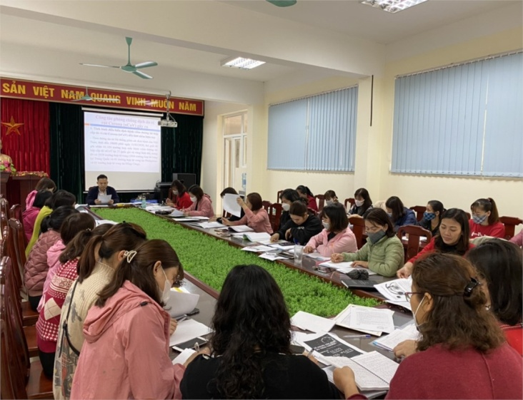

Hình 1.a
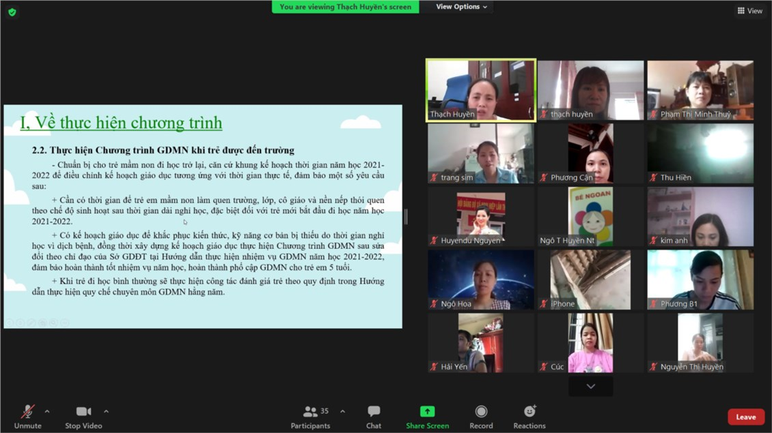
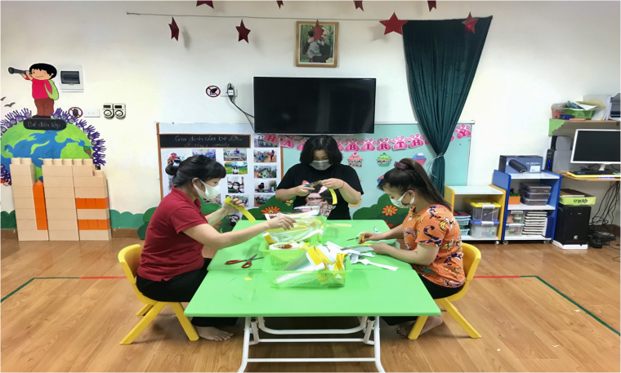
Hình 1.b

Hình 2.a
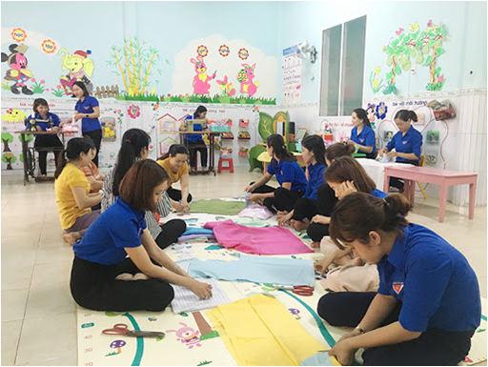

Hình 2.b
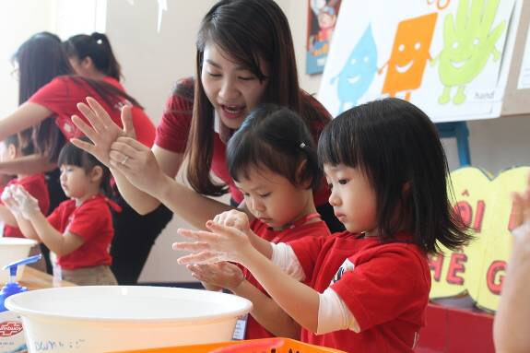
Hình 3.a
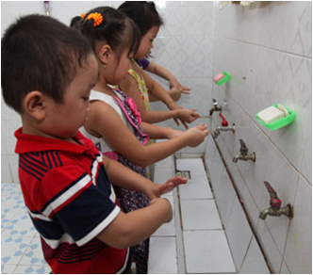
Hình 3.b
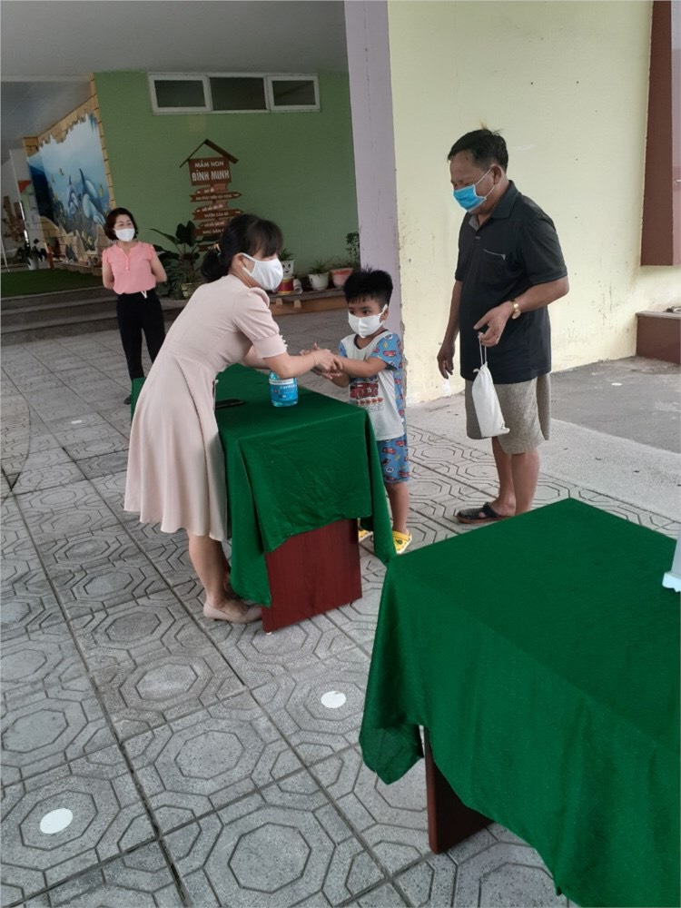
Hình 4.a
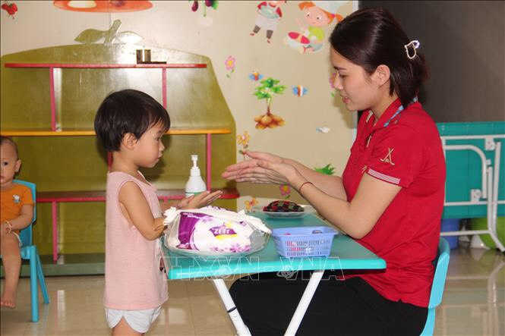

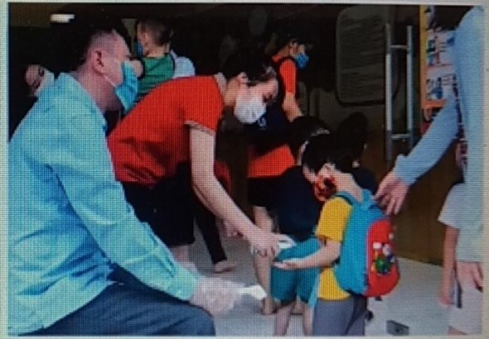
Hình 4.b

Hình 5.a

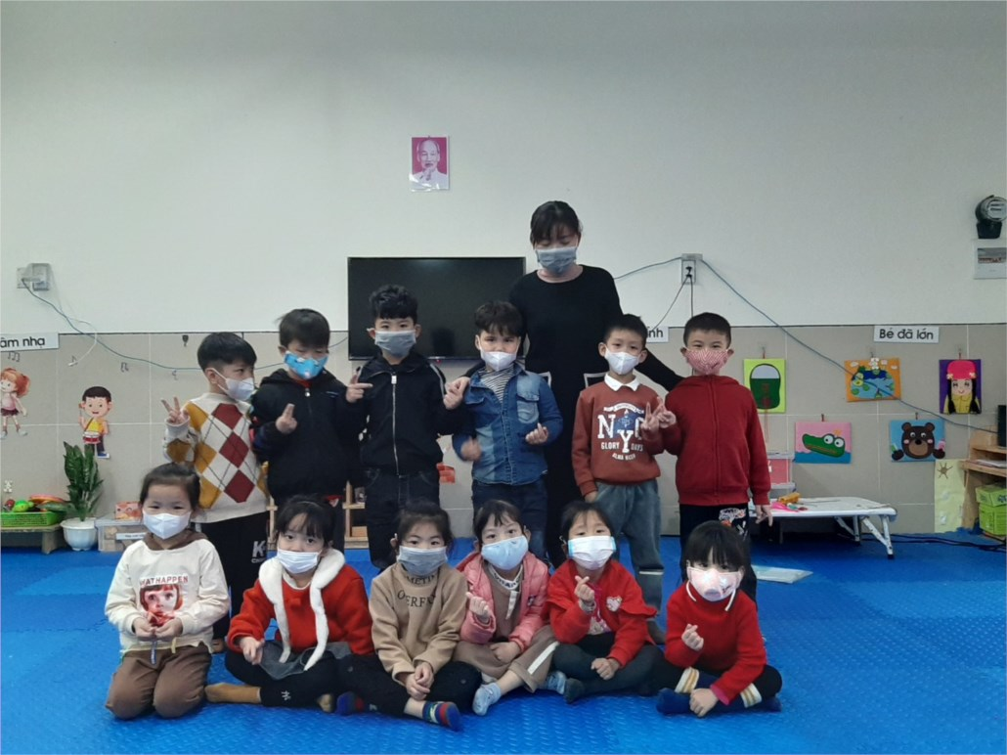

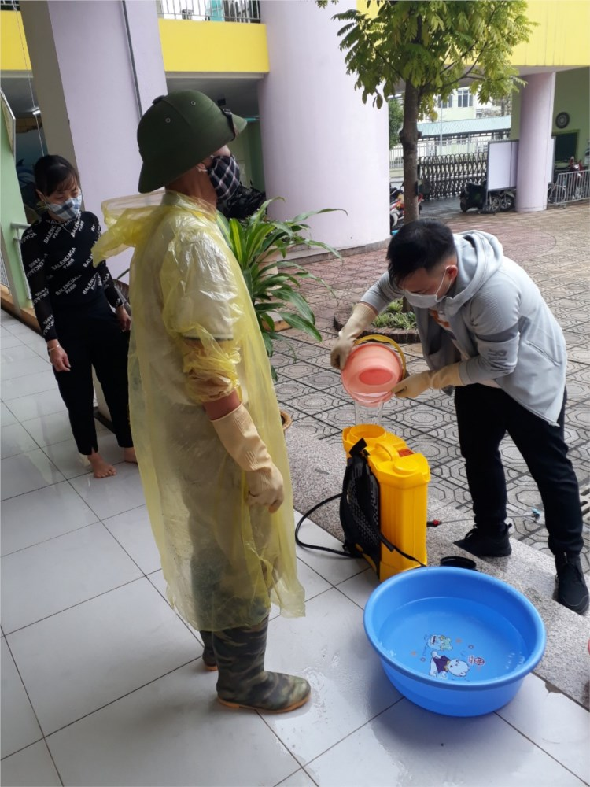
Hình 5.b

Hình 6.a

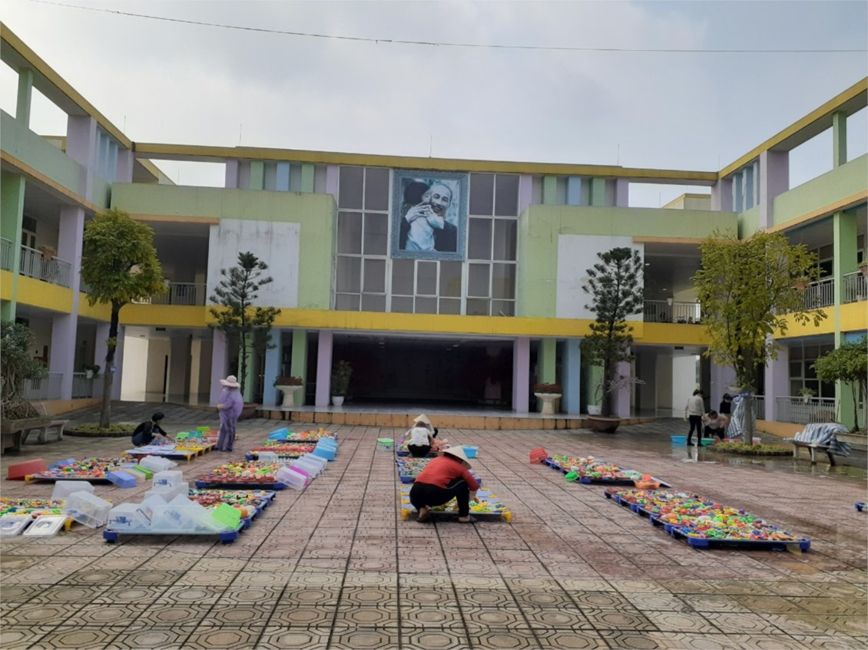

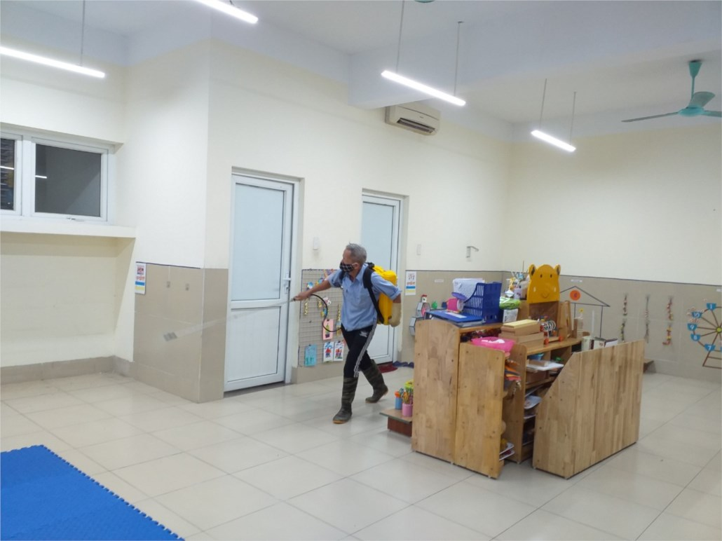
Hình 6.b

Hình 6.c

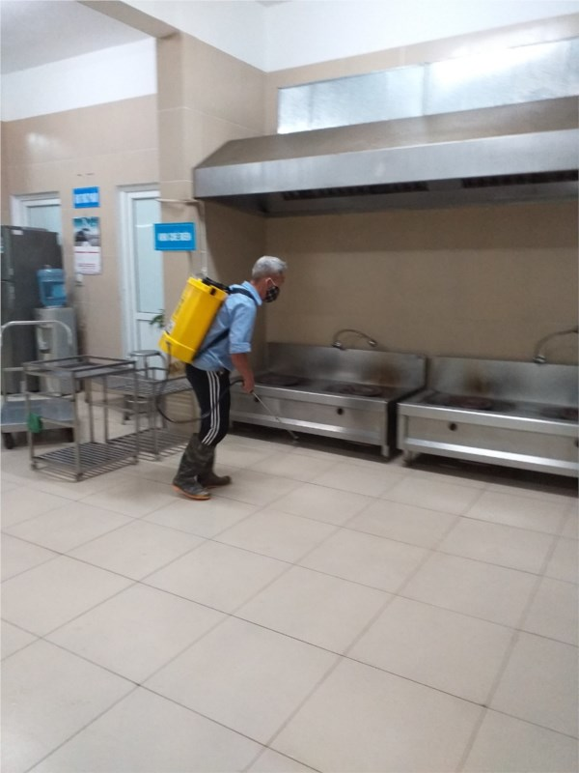
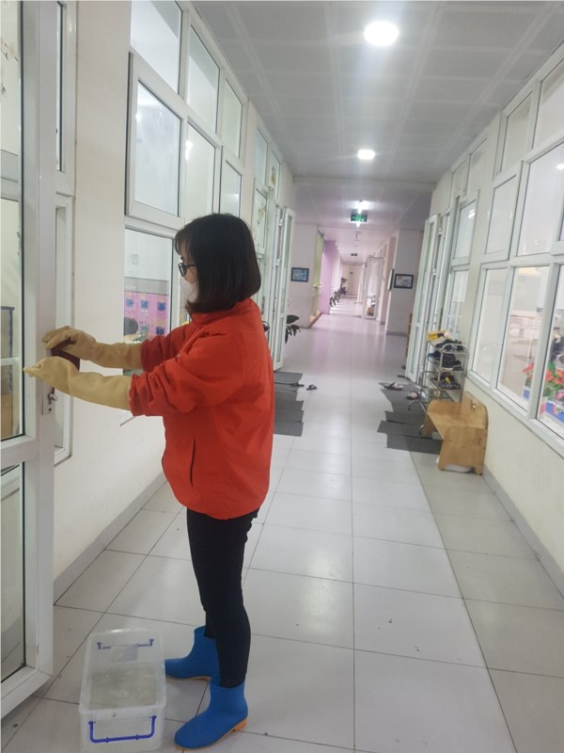
Hình 6.d

Hình 6.e

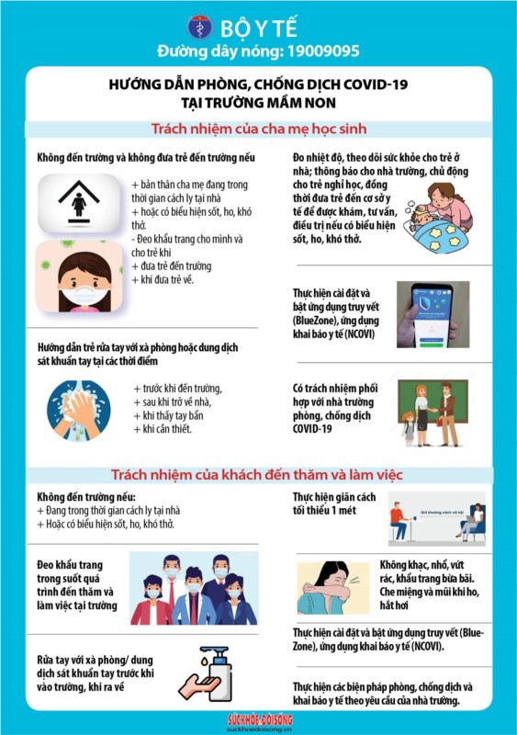

Hình 7

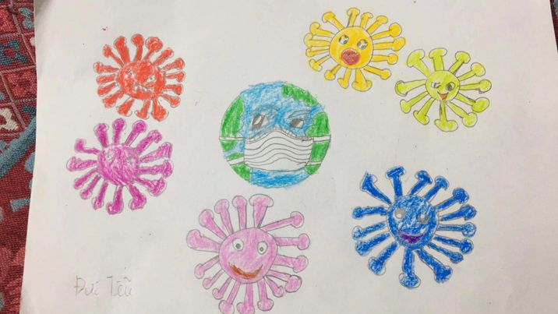

Hình 8.a

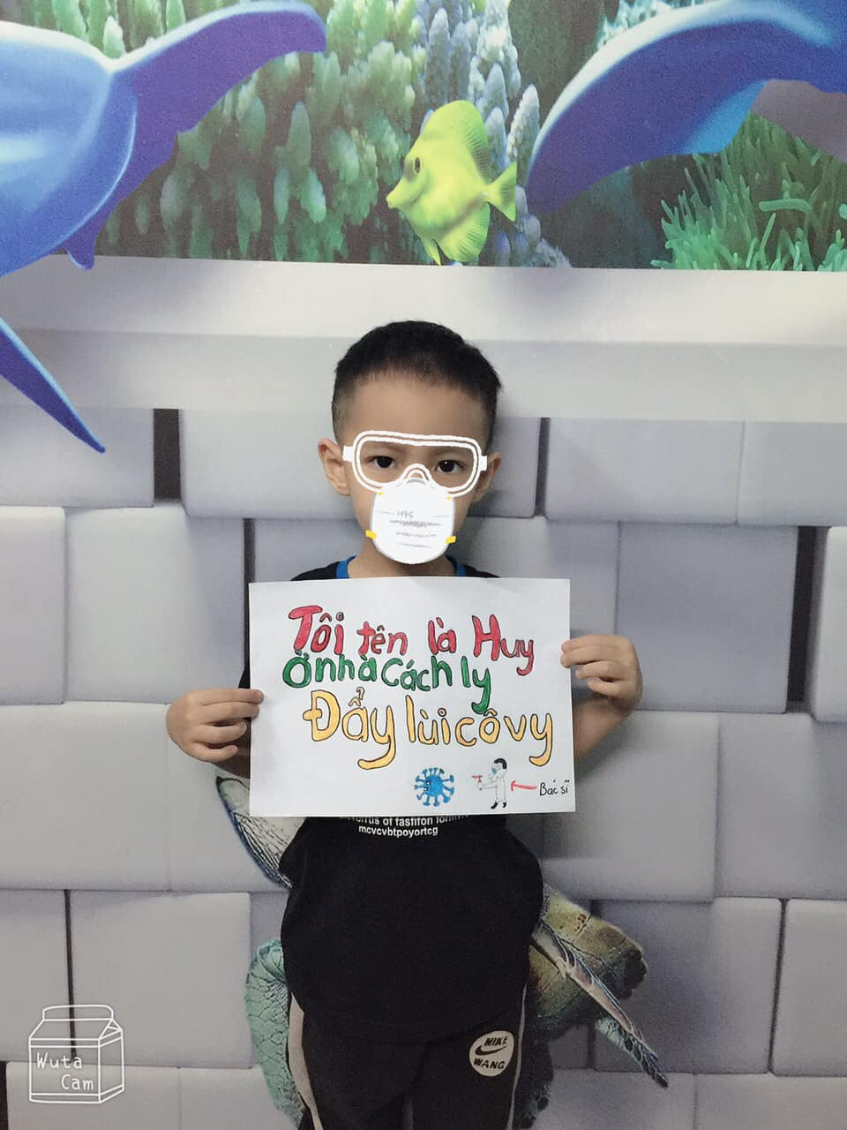

Hình 8.b

